**臺北市立美術館新聞稿**

|  |  |
| --- | --- |
| 發稿單位：行銷推廣組 | 官方網頁：http://www.tfam.museum/ |
| 發稿日期：2022.05.20 | FB粉絲專頁：臺北市立美術館Taipei Fine Arts Museum |
| 新聞聯絡人：李亦晟02-2595-7656分機251，[ethan-tfam@mail.taipei.gov.tw](mailto:ethan-tfam@mail.taipei.gov.tw)  高子衿02-2595-7656分機110，[tckao-tfam@mail.taipei.gov.tw](mailto:tckao-tfam@mail.taipei.gov.tw) | |

**2022 X-site：《藍屋》**

展期：2022.05.21-2022.7.31

**媒 體 資 料**

地點：臺北市立美術館戶外廣場

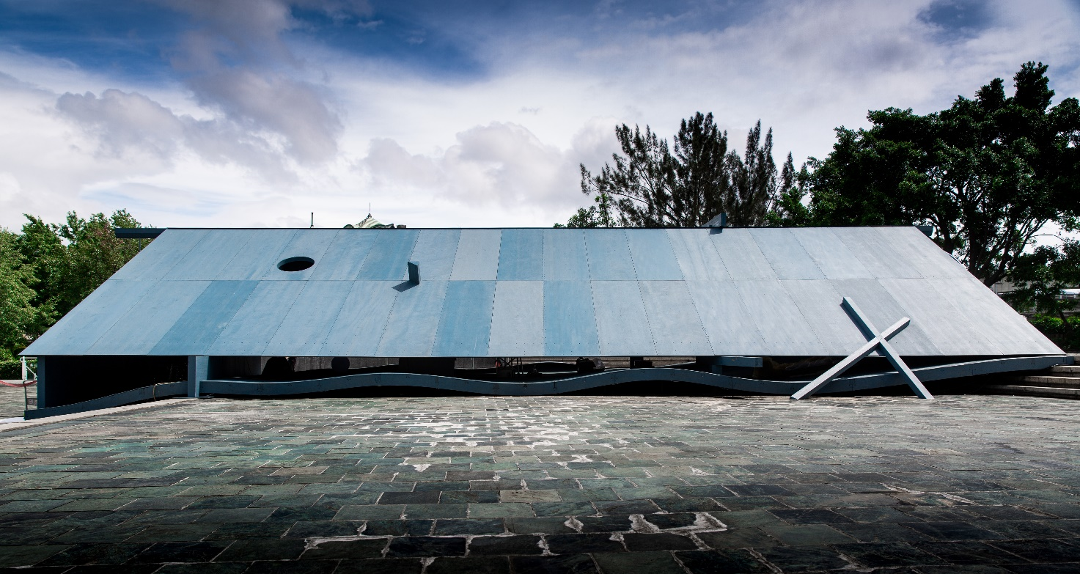

**2022 X-site計畫：《藍屋》5/21登場**

**沉浸之所 演繹藍色的複調感知**

臺北市立美術館（北美館）主辦之第9屆「X-site 計畫」於5月21日在戶外廣場正式揭幕，首獎團隊之同名作品《藍屋》（Blue House），以藍色呈現多重感知的沉浸場域。X-site計畫徵集當代跨域形式的臨時性裝置提案，鼓勵實驗性建築形式及創作型態，企圖激發對於空間設計和結構美學的再想像，進而使美術館的展演場域，擴及至戶外廣場，創造更多與公眾的對話與連結。

「2022 X-site：《藍屋》」選擇從團隊暱稱為「藍屋藍」的灰藍色調出發，著眼其中所蘊含的多變情感，於海洋、宇宙、虛擬與現實世界間流動；灰藍的結構體與北美館純白的幾何形體產生參照，形塑內部空間與外部環境間矛盾又相互依存的關係。提案以近幾屆X-site少見的全木構建築，搭建藝術向度與自然材質交融創造的可能。團隊利用蒙太奇與場面調度作為創作語彙的鋪陳，在橫跨北美館戶外廣場兩段階梯的量體之上，由三個主要元素構築而成整體：包含歐洲赤松構成的斜面屋架、由花旗松木材打造的非規律結構體，以及落葉松木交錯而成的曲面地板。波浪式地板產生的高低差，加上結構體的變換交錯，構築出一個能以不同方式運用的沉浸之所。配合以藍色為主題的結構調性，空間中所產生的多維度質感，不僅打破直線的秩序邏輯，其對建築語彙的安置策略更顯示出具抽離意義的美感。

團隊也刻意在不規則的輪廓間刻畫出建築物的穿透性。如屋簷間留下的隙縫、與斜屋頂上的幾何開孔等透過木作細節的抽象表徵，再次模糊、霧化真實與虛構的邊界。而詩化意象與觀眾身體間交互營造的遊走經驗，也延展出空間的複調敘事，終而形成一種兼具普遍性及多元性的建築形態。換言之，觀眾可運用自身的詮釋與記憶，通過層層堆疊的觀察來連結集體和個體的想像。團隊表示：「《藍屋》雖然沒有明確的目的，也不是一個多功能空間，它可能是一個盛裝事件的容器，一片大海或森林入口，一座私密的公共建築。更重要的它是關於當下的不同閱讀方式。」

2022 X-site計畫除期間性的建築展演，也同時策劃與空間緊密對話的公眾計畫《藍屋研究》，並將計畫本身視作為一種建築方式的探討。觀眾可透過聲音、視覺、氣味、肢體及意識等5種類型的感知體驗及1項場域限定的互動遊戲「藍字」，探索知覺媒介與建築所交織而成的動態互動：包含與視障工作團隊共同策劃無視覺觀看藍屋；與聲音藝術家將結構體轉化為空間聲音裝置；調製出兩種藍屋概念的氣味，透過個人對氣味的想像跳脫出建築的實體邊界；共同帶領群眾在藍屋裡過夜，感受私密與公共間的過渡帶；透過肢體即興一起模糊觀者與表演者間的角色，讓參與即是演出，共感藍屋的靈魂。

藍屋團隊結合了不同專業背景夥伴共同創作，包含策劃人孔維傑、張雅筑，結構工程師張耕嘉，建築設計邱嘉盈、洪雋、鄭幃格、黃凱祺、李明翰、邱元甫、林浩雯、呂庭安，藍屋主視覺設計吳致怡，藝術家Berenice Martin、龔寶稜，以及藍屋紀錄片導演黃彧雒、作曲人曾韻方。木構造則與專精於理論與實作的德豐木業及原型結構陳冠帆技師及結構設計師吳蓓倫合作。

「2022 X-site：藍屋」將自5月21日至7月31日於北美館戶外廣場展出。展期間將規劃座談及各式參與活動，此外特別將於線上互動舉辦「藍濾鏡：2022 X-site晒圖抽獎活動」，邀請觀眾於Instagram社群平台以攝影詮釋藍屋的多重視角，只要拍攝本屆X-site作品並於貼文標註@tfam_museum、#xsitebluehouse，就有機會獲得北美館與WU garden聯名推出之「世外塵．花器」，透過藍色線條構築的立體山水花器，呼應《藍屋》的用色與非定性結構，活動詳情請見北美館官網（[www.tfam.museum](http://www.tfam.museum)）。

**▍ 創作團隊簡介**

**「藍屋 Blue House」**

「藍屋 Blue House」是因X-site而相聚，透過於各自領域，建築、結構、藝術、構築、策劃、理論、繪畫到社會實踐等形式，進行不同面向的創作與研究。成員彼此間對建築有著不同的理解，或許在這互相吸引又同時存在相異與矛盾之中，拉扯、思辨、混亂、平衡，會產生有趣的邏輯與生活方式。

創作團隊｜藍屋

策劃｜孔維傑、張雅筑

設計｜張耕嘉、邱嘉盈、洪雋、貝赫尼斯．馬丁、鄭幃格、黃凱祺、李明翰、邱元甫、龔寶稜、林浩雯

視覺｜吳致怡

**公眾計畫**

藍耳朵｜楊博宇、林彥君、丁啟祐、林育德、洪梓倪、許乃文

藍眼睛｜黑暗對話社會企業股份有限公司、楊聖弘

藍鼻子｜肯園

藍身體｜陳塵、莊奕凡

藍意識｜劉軒慈、方辰之

藍字｜藍屋

**紀錄片**

導演｜黃彧雒、藍屋

原創音樂｜曾韻方

製作團隊｜魏嘉儀、程維德

木造協力｜德豐木業股份有限公司

結構技師｜原型結構工程顧問有限公司：陳冠帆 、吳蓓倫

施工協力｜天泰土木包工業、聖龍木業行

燈光設計｜九霄雲端製作所

塗料協力｜魯班塗料有限公司團隊成員

**▍公眾計畫 附件一**

**藍耳朵：空 ( ) 聲**

創作團隊：楊博宇、林彥君、丁啟祐、林育德、洪梓倪、許乃文

場次時間：5/21(Sat.) 17:00 - 20:00

活動對象：一般民眾

參加方式：免報名，自由參與，須配合現場參觀人數限制40人

**藍眼睛：心境**

引路人：黑暗對話、楊聖弘

活動內容：

場次時間：

5/25 (Wed.) 10:00、14:00、16:00（每場80分鐘）

6/10 (Fri.) 10:00、14:00、16:00（每場80分鐘）

活動對象：一般民眾（12歲以上）

參加方式：官網預約報名，每場28人，現場候補3人

**藍鼻子：此在他方**

氣味設計：肯園

場次時間：5/31 (Tue.)－6/12 (Sun.) 9:30-17:30之間持續發生的氣味體驗

活動對象：一般民眾

參加方式：免報名，自由參與，須配合現場參觀人數限制40人

**藍身體：水上的精靈之歌**

表演者／詩人：陳塵

DJ／樂手：莊奕凡

場次時間：

6/18 (Sat.) 隨機發生於15:00-20:00

6/25 (Sat.) 隨機發生於15:00-20:00

活動對象：一般民眾

參加方式：免報名，自由參與，須配合現場參觀人數限制40人

**藍意識：融入共眠**

冰塊設計：劉軒慈

引導者：方辰之、劉軒慈、張雅筑

場次時間：

7/9 (Sat.)

小睡：15:00 - 17:00 （2 小時）

過夜：22:00 - 06:00 （8小時）

7/15 (Fri.)

小睡：15:00 - 17:00 （2 小時）

過夜：22:00 - 06:00 （8小時）

活動對象：一般民眾（18歲以上）

參加方式：官網預約報名，每場25人，現場候補3人。參與者需攜帶自己的睡眠用具。

**藍字**

場次時間：展期間

活動對象：一般民眾

參加方式：來到《藍屋》的人可以找到隱藏在建築裡的一張紙，寫著你的任務。

可以將任務結果分享至 ＠bluehousebluehouse #xsitebluehouse



**▍藍濾鏡：2022 X-site晒圖抽獎活動辦法 附件二**

「2022 X-site：藍屋」透過單一而獨特的色調為主題，提供了一個感性的濾鏡，而藍色的建築本體，可以是星空、海洋及宇宙。外加上自身的詮釋，更可賦予靜謐、浪漫，或是憂傷等相異的情感內涵，這些如同星群般四散的想像，反映創作者以純粹的建築語言去實現一個多重閱讀的空間體驗。

在疫情期間，我們仍可以跟藝術共存、捕捉生活的美好。本次「藍濾鏡：2022 X-site晒圖抽獎活動」邀請美粉們一起分享您獨特的視角！期望在日常中共同製造一點即興、一點想像，在變動的時代中隨遇而安。參加晒圖更有機會獲得以館藏藝術家姚瑞中之作品為靈感的「世外塵．花器」，期待與您一同演繹北美館的藍色時期。

【上傳照片即報名】

🔳 活動辦法：

1. 追蹤北美館IG @tfam_museum，

臺北市立美術館－官方IG專頁👉🏻 https://www.instagram.com/tfam_museum/

1. 上傳包含拍攝圖片至個人帳號（設公開），需公開貼文，抽獎範圍不包含限時動態。
2. 加上主題標籤「#xsitebluehouse」並標註「@tfam_museum」官方帳號。
3. 以參賽帳號私訊@tfam_museum，傳送投件原檔（JPG、PNG或TIFF檔）。

🔳 活動辦法：

* 尺寸不限、黑白彩色不拘。
* 拍攝對象須包含藍屋作品（不限定全景，可拍攝局部或包含人物、物品、景物）。
* 投件照片可調整亮度、對比、色調、飽和度、白平衡、EV曝光值，但不得以文字符號與增減畫面物件等方式影響作品原貌。

🔳 獲獎獎項：

完成照片上傳以及符合活動辦法要求，即可參加抽獎並有機會獲得原價980元之「世外塵．花器」精美贈禮乙組，限量3名（同一帳號僅採計一次抽獎資格）。

【領獎須知】

北美館官方網站及臉書將於2022年8月中旬公告「獲獎Instagram帳號」，並另行通知領獎時間及須知。獲獎者須本人親赴北美館服務台出示「個人帳號頁面／私訊北美館訊息」完成證明後即可領獎。